Votre enseignant vous confie un défi technique : plusieurs maquettes de portails automatiques sont disponibles en classe, mais elles ne fonctionnent plus correctement. Que s’est-il passé ? Le système est-il déjà endommagé ou s’agit-il simplement d’un dysfonctionnement ?

La garantie étant expirée, deux options s’offrent à vous :

* ****Acheter un nouveau modèle****, ce qui représente un coût important,
* ****Tenter de diagnostiquer et réparer le portail****, ce qui demande de l’analyse et de la méthode.

Votre mission : ****mener une enquête technique**** pour comprendre l’origine du problème et proposer une solution réaliste. Êtes-vous prêts à relever le défi et à jouer les techniciens de maintenance ?

**6 : La réparation**

Votre enseignant vous impose les règles suivantes à faire dans l’ordre :

**- Vous ne devez pas démonter le portail !**

1. - Vous devez tester le portail et trouver une ou des pannes à l’aide du « **7. tableau des anomalies** »,
2. - Vous devez proposer une réparation possible,

-Vous devez rédiger une **« 8. fiche d’intervention » pour clore votre travail.**

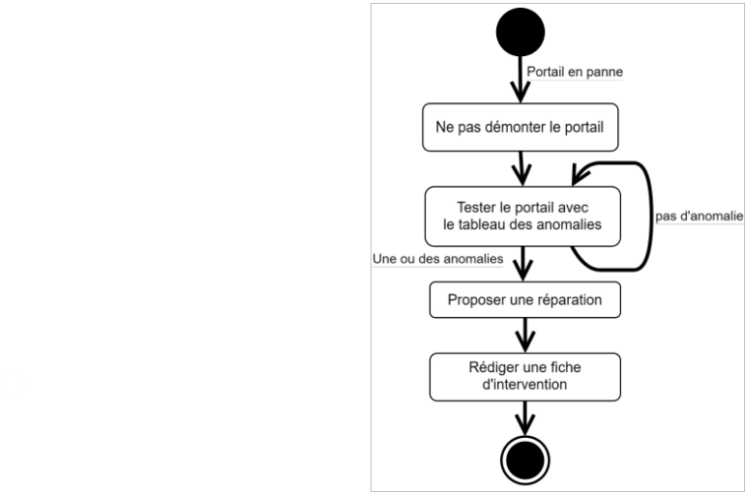

**7 : Le tableau des anomalies**

|  |  |  |
| --- | --- | --- |
| **Anomalies** | **Causes possibles** | **Solutions** |
| 1. Le portail fonctionne mais la portée de la télécommande est très limitée <50cm | 1. Piles de la télécommande déchargées. | 1. Changer les piles |
| 2. Le servomoteur fonctionne mais le vantail bouge bizarrement ou pas du tout | * Bras cassé. | * Changer le bras cassé |
| * Liaison entre les bras et le vantail cassée. | * Changer le vantail ou le réparer |
| * Liaison entre les 2 bras cassée. | * Changer les 2 bras |
| 3. Le buzzer et la LED rouge fonctionnent mais le servomoteur ne fonctionne pas | * La connexion entre la carte « Arduino Uno » et le servomoteur est défectueuse | * Vérifier les câbles et la connexion des fiches comme dans le chapitre : matériel |
| * Le servomoteur est défectueux | * Changer le servomoteur |
| 4. Le vantail bouge mais il tourne de travers et/ou il frotte sur le sol | * Liaison poteau / vantail défectueuse | * Changer ou réparer l’articulation entre le poteau et le vantail |
| 5. La barrière optique détecte un obstacle fantôme | * La LED infrarouge émettrice ne fonctionne pas | * Vérifier qu’elle est bien mise en fonctionnement dans le programme, * Vérifier qu’elle est branchée correctement * Vérifier le potentiomètre sur le circuit du récepteur infra-rouge |

**8. Fiches d’interventions**

|  |  |
| --- | --- |
| Fiche d’intervention du SAV | PORTAIL |
| **Technicien responsable :**  Nom : . . . . . . . . . . . . . . . . . . . . . . . . . . . . .  Prénom : . . . . . . . . . . . . . . . . . . . . . . . . . | **Début de l’intervention :**  Date : . . . / . . . / . . . Heure : . . . h . . .  **Fin de l’intervention :**  Date : . . . / . . . / . . . Heure : . . . h . . . |
| Observations sans démontage :  . . . . . . . . . . . . . . . . . . . . . . . . . . . . . . . . . . . . . . . . . . . . . . . . . . . . . . . . . . . . . . . . . . . . . . . . . . . . . . . . . . . . . . . . . . . . . . . . . . . . . . . . . . . . . . . . . . . . . . . . . . . . . . . . . . . . . . . . . . . . . . . . . . . . . . . . . . . . . . . . . . . . . . . . . . . . . . . . . . . . . . . . . . . . . . . . . . . . . . . . | |
| Liste des anomalies possibles (voir tableau des anomalies) :  ◻ 1, ◻ 2, ◻ 3, ◻ 4, ◻ 5. | |
| Localiser les anomalies possibles sur le « diagramme des blocs internes » suivant : | |
| Proposer une réparation possible :  . . . . . . . . . . . . . . . . . . . . . . . . . . . . . . . . . . . . . . . . . . . . . . . . . . . . . . . . . . . . . . . . . . . . . . . . . . . . . . . . . . . . . . . . . . . . . . . . . . . . . . . . . . . . . . . . . . . . . . . . . . . . . . . . . . . . . . . . . . . . . . . . . . . . . . . . . . . . . . . . . . . . . . . . . . . . . . . . . . . . . . . . . . . . . . . . . . . . . . . . | |
| Signature des techniciens | |

|  |  |  |  |  |
| --- | --- | --- | --- | --- |
| *1er ligne : Auto évaluation / 2ème ligne : enseignant* | | |  |  |
| Objectif atteint | | |  |  |
| **SFC 4.2.1 Proposer un protocole permettant de vérifier l’origine d’un dysfonctionnement** | | | | |
| **Non acquis** | **En cours d’acquisition** | **Acquis** | **Très bonne maîtrise** | |
| **Je **reconnais les composants du système mais ne parvient pas à identifier la panne ni à proposer une démarche de vérification.**** | **Je **suis une démarche partielle ou guidée** pour identifier la panne, mais **la réparation proposée est incomplète ou non justifiée**.** | **J’**analyse le fonctionnement du portail**, **identifie correctement la panne**, et **propose une réparation cohérente**, en s’appuyant sur les composants concernés.** | **Je **diagnostique la panne de manière autonome**, **propose une réparation pertinente et justifiée**, et **explique clairement la démarche suivie**, en mobilisant ses connaissances techniques.** | |
|  |  |  |  | |
|  |  |  |  | |